《中国机械工业科学技术奖网络申报系统》

项目申报单位系统使用手册

项目申报工作流程
图1-1为申报工作流程图。
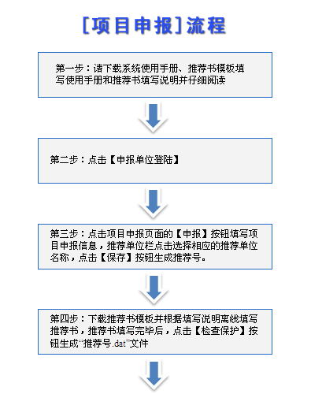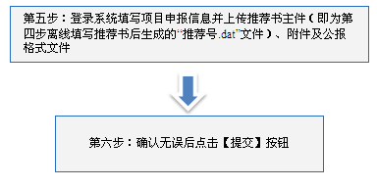
图1-1

申报用户操作程序
本节根据项目申报流程，具体介绍操作程序。
    - 第一步 注册
如果您是系统新用户，必须在网络申报平台中注册帐号，注册步骤如下：
输入网址（http://www.cmiao.com.cn），点击“项目申报系统”打开申报系统主页面（如图1-2），单击“申报部门登录”将弹出如图1-3所示页面。
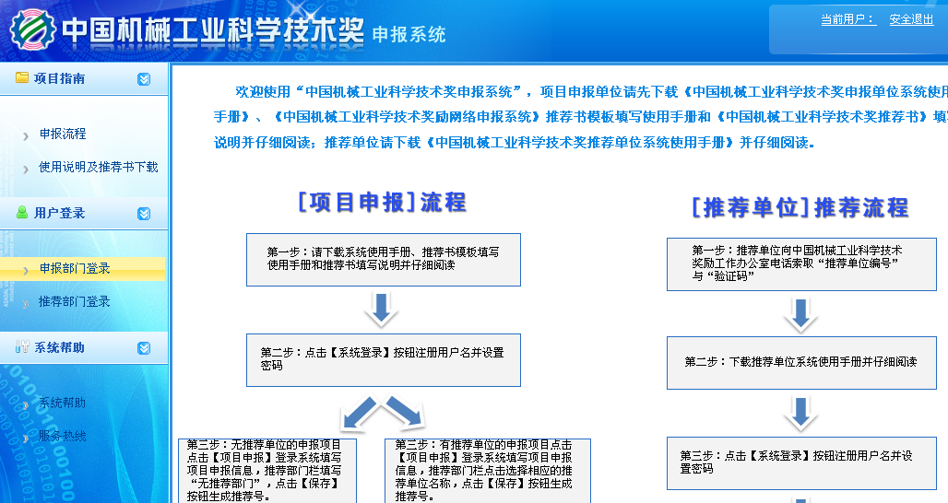
图 1-2

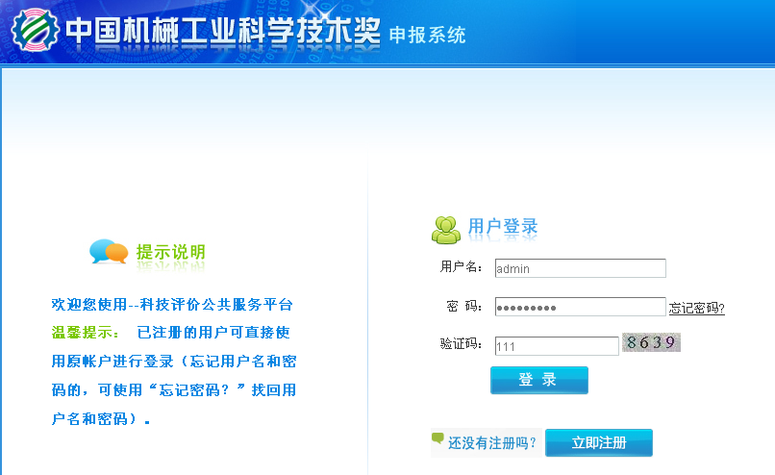
图 1-3
单击进入“网络申报平台-注册资料填写”页面。（如图1-4）

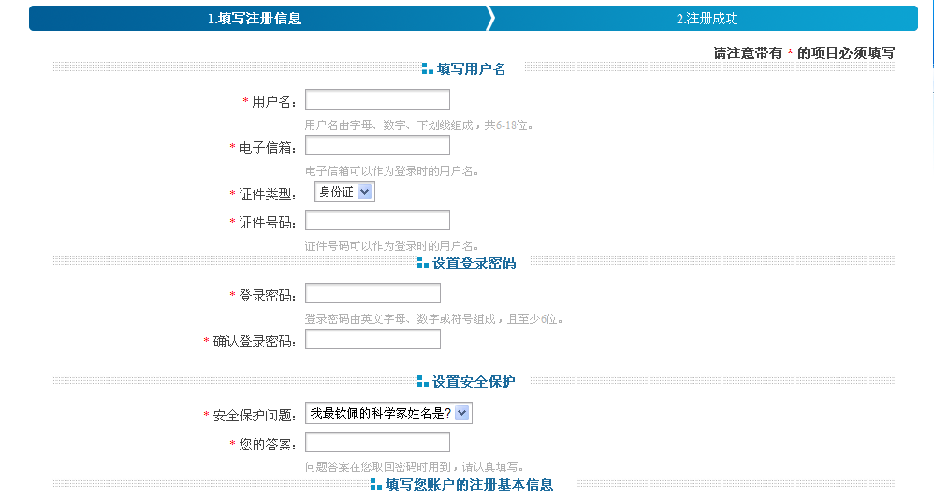
图 1-4
请您按要求将注册信息填写完毕后，点击按钮，完成用户注册，将看到“注册成功”页面，如图 1-5所示。（提示：请您记住您注册的用户名与密码,方便以后登录查看项目信息。）

图 1-5

    - 第二步 登录
打开申报系统主页面，如图 1-6所示，单击 “申报部门登录”登录系统，出现系统登录界面，如图1-7。用户名和密码为您注册填写的信息，验证码为右边的数字。
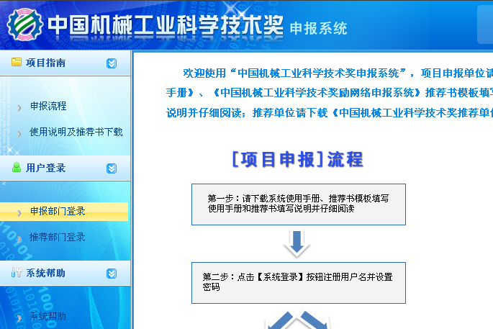
图1-6
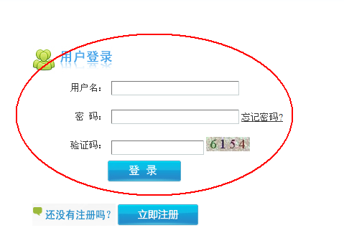
图 1-7

登录信息填写完整后，请单击按钮，如登录成功，则显示如图1-8 所示角色选择页面，请您选择“申请人”界面，单击“下一步”按钮，之后您将看到图1-9所示的页面。
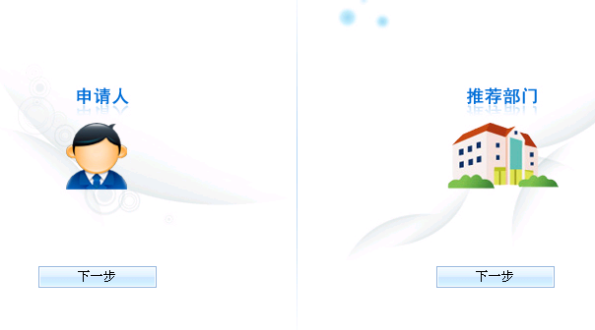
图1-8

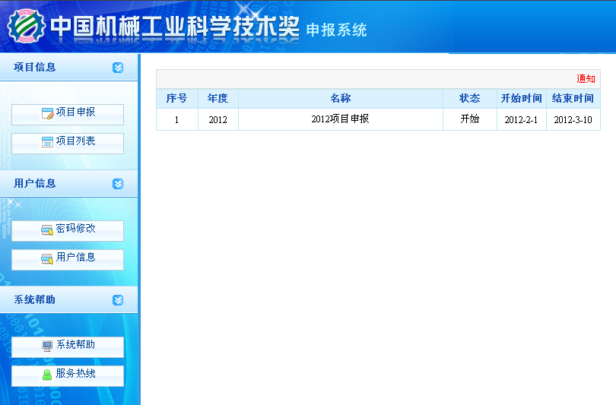
图1-9
    - 第三步 项目申报
登录成功后请点击“项目申报”，您将看到如图1-10所示页面。
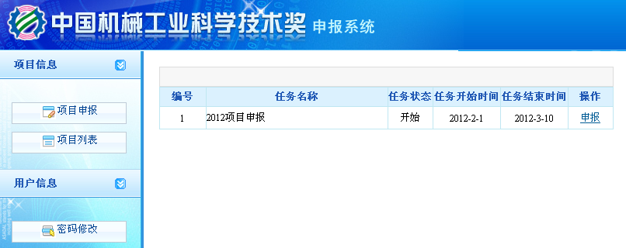
图1-10
点击页面右侧“申报”按钮进入申报信息填写页面，填写完成后点击“保存”，如图1-11。注意：选择推荐部门一定要确认后再选择，该信息不能修改。
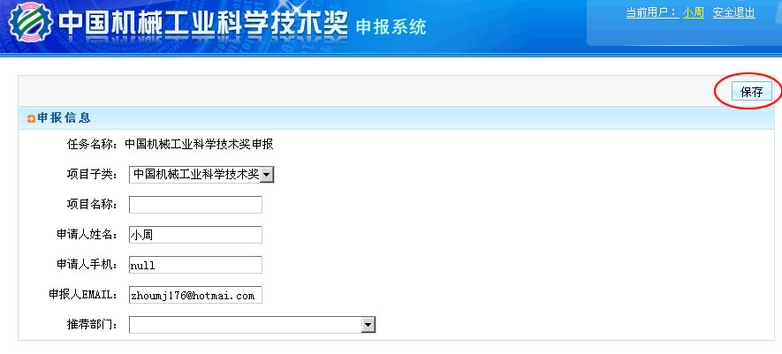
图1-11
保存后将会显示你当前申报的项目列表，如图：1-12所示
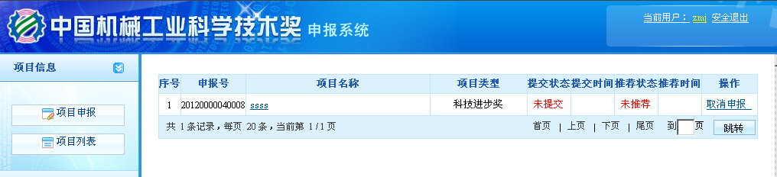
图1-12
    - 第五步 上传推荐书及附件
如图1-12所示，点击项目名称链接，弹出窗口如图1-13所示。申请者可以编辑、保存项目信息、上传推荐书主件、附件证明材料及公报格式文件。
（注：此页面申报号即为推荐书首页需填写的推荐号）
1．编辑并保存项目信息
如图1-13所示，点击页面右上方按钮，输入或修改相应的申报信息，然后单击按钮，保存信息。
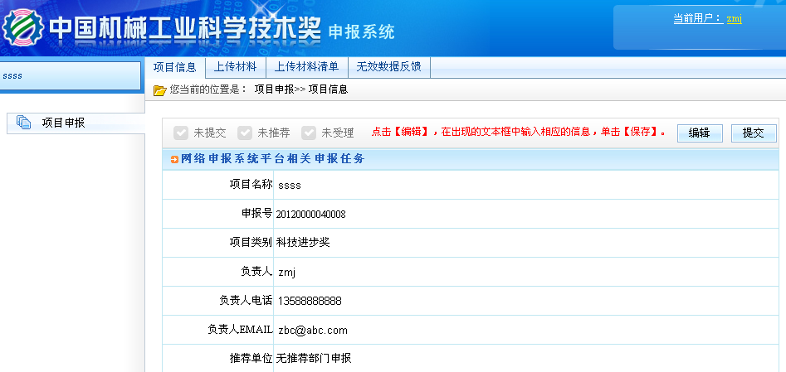
图 1-13

2．上传材料
如图 1-14所示，单击“上传材料”按钮，进入材料上传页面 。在此页面您可以分别上传‘推荐书主件’、‘附件证明材料文件’、‘公报格式文件’。
（注意：上传材料时请按照材料的具体格式要求上传）
推荐书主件：即为离线填写的推荐书模板检查保护后生成的“推荐号.dat”文件
附件证明材料：为推荐通知要求的所有相关附件证明材料扫描件，要求jpg或pdf格式文件，大小200Kb以下。材料在扫描时建议采用150DPI分辨率进行扫描，确保JPG文件不超过系统规定的大小，最多可上传80个附件证明材料，每个文件说明对应相应附件的标题，如：鉴定封面、鉴定结论、鉴定签字盖章页。
公报格式文件：内容包括项目基本情况及简介、项目图片；项目基本情况及简介以一个word文档形式上传，字数不超过1000字；项目图片格式为分辨率300DPI,大小10*14厘米的jpg图片格式，1～2张。

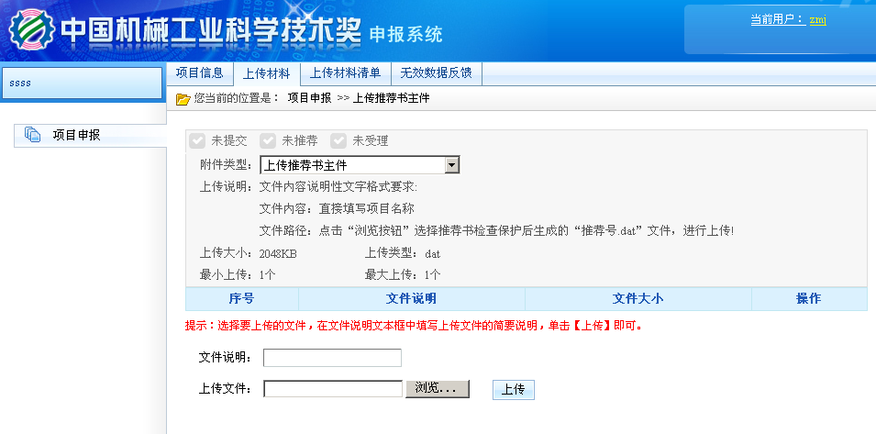
图 1-14
将文件名称输入“文件说明”右边的输入框中，单击按钮选择您要上传的各种文件，单击按钮，实施上传。

    - 第六步 提交项目
完成了项目信息填写和项目推荐书及附件、公报格式文件的上传后，可在“上传材料清单”中进行检查，检查无误后返回到“项目信息”页面进行“项目提交”。如 图 1-15所示，单击页面的右上方按钮，完成项目提交，提交完成后，图1-16中所示“提交状态”中红色的未提交变为绿色的已提交。注意：申请人完成申报项目数据上传后必须进行提交操作，否则推荐部门无法进行推荐操作。推荐部门推荐前申报单位可取消提交进行修改后再进行提交，若推荐部门已成功推荐申报单位不能再进行修改。
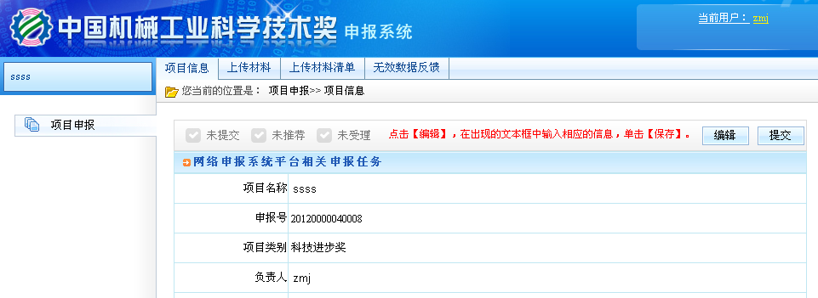
图1-15
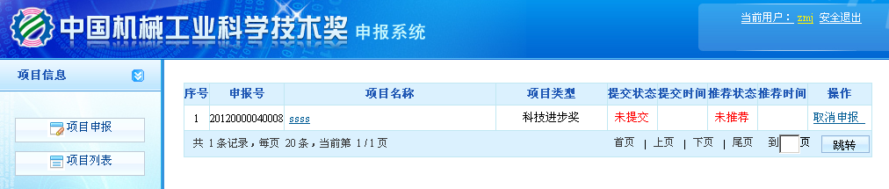
图1-16

    - 第七步 打印推荐书
上传成功不再进行修改时，在推荐书模板填写完毕并检查保护生成条形码后，进行推荐书打印。
    - 取消申报
若申请人需要放弃申报项目，请点击操作栏中的取消申报（如图1-17所示），解除该项目与您注册账号的关联。取消申报后，该项目信息将被删除。
图1-17

    - 忘记登录密码
若忘记登录密码，请点击密码输入框右侧“忘记密码”字样
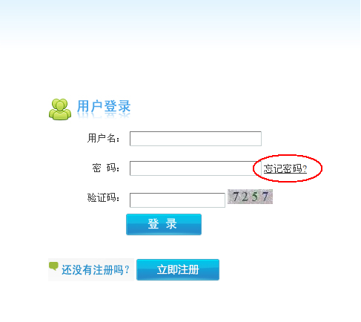
输入您注册时所用的email地址或者证件号码，单击“下一步”
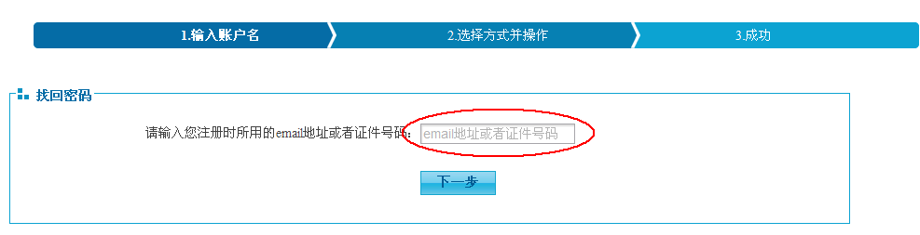
可选择“用手机找回密码”或“电子邮箱找回密码”，单击下一步，
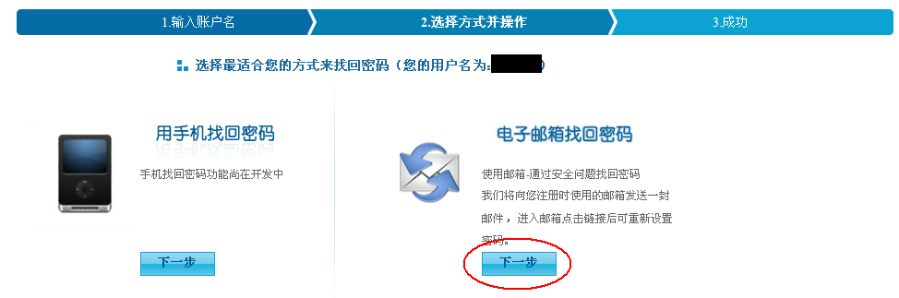
系统会向您的手机或注册邮箱发送短信或电子邮件，内容如下：
xxxxx用户您好！
您在xxxx年xx月xx日提交找回密码请求，请点击下面的链接找回密码。为了保障您账号的安全性，该链接3天内有效（含发送邮件当天）http://www.cmiao.com.cn/xxxxxxxxxxxxxxxxxxxxxxxxxxxxxx（此为一个连接地址）
（如果您无法点击这个链接，请将此链接复制到浏览器地址栏后访问。）
感谢您的使用！
点击链接地址后进入修改密码界面，按照提示要求输入新密码，系统提示：“您已经成功重置了登录密码！请用新的密码登陆！” 即可使用新密码登录进入管理系统。

管理咨询：中国机械工业科学技术奖励工作办公室
技术支持：机械工业信息研究院 中南大学网络评审系统工程研究所
联系电话：010-68351688 010-68326820 邮箱：chinajixiekjj@163.com
技术服务热线:010-68351688

